Proyecto porfolio desglosado

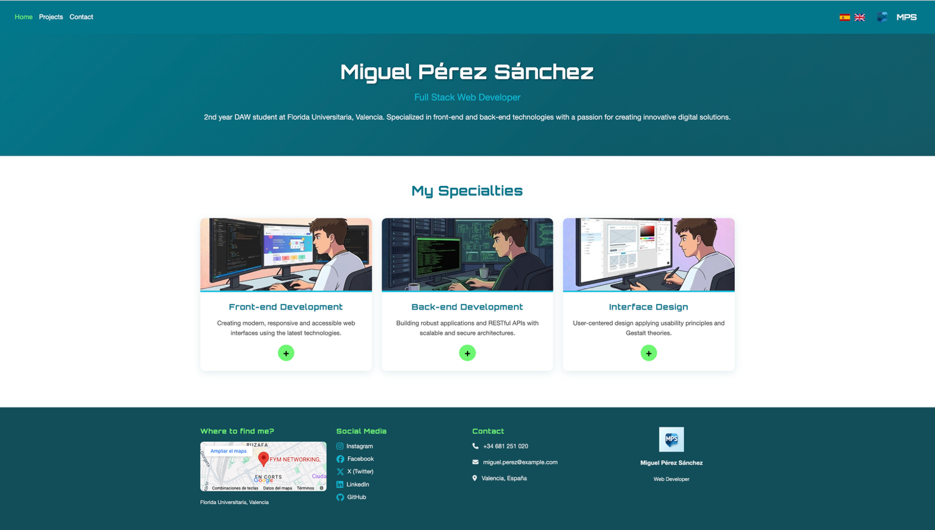

Índice:
Los Objetivos de Desarrollo Sostenible (ODS) en la Empresa 1
Los Objetivos de Desarrollo Sostenible (ODS) en la Empresa 3
Comentario sobre los vídeos 3
Los 17 Objetivos de Desarrollo Sostenible 4
Las 5 P de los ODS 5
Las Políticas Palanca 5
Iniciativas existentes en Europa y España 5
Conclusión 6
Bibliografía 7

Etiquetas Globales:

Etiquetas Globales:

Etiquetas Globales:

Etiquetas Globales:

Bibliografía
• Naciones Unidas. Agenda 2030 y Objetivos de Desarrollo Sostenible (ODS). Disponible en: https://www.un.org/sustainabledevelopment/es/
• Gobierno de España – Ministerio de Derechos Sociales, Consumo y Agenda 2030. Estrategia de Desarrollo Sostenible 2030. Disponible en: https://www.exteriores.gob.es/RepresentacionesPermanentes/unesco/es/Comunicacion/Noticias/Paginas/Articulos/Agenda-2030-.aspx
• Comisión Europea. Fondos Next Generation EU y programas de sostenibilidad. Disponible en: https://commission.europa.eu/
• Vídeo: “Los ODS explicados – Smile and Learn - Español” (YouTube).
• Vídeo: “Los ODS y la sostenibilidad – ACCIONA” (YouTube).
• Vídeo: “Los Objetivos de Desarrollo Sostenible explicados – Paco Barbié” (YouTube).
• ChatGPT. Síntesis y redacción explicativa sobre los ODS y su aplicación en la empresa (2025). Conversación disponible en: https://chatgpt.com/share/68e40c94-850c-8001-b0f3-93e4d5dc46cc

